自然资源统一确权登记办法（试行）

第一章 总 则
第一条 为落实十八届三中全会通过的《中共中央关于全面深化改革若干重大问题的决定》和《中共中央国务院关于印发<生态文明体制改革总体方案>的通知》（中发〔2015〕25号）要求，规范自然资源统一确权登记，建立统一的确权登记系统，推进自然资源确权登记法治化，推动建立归属清晰、权责明确、监管有效的自然资源资产产权制度，根据有关法律规定，制定本办法。
第二条 国家建立自然资源统一确权登记制度。
自然资源确权登记坚持资源公有、物权法定和统一确权登记的原则。
第三条 对水流、森林、山岭、草原、荒地、滩涂以及探明储量的矿产资源等自然资源的所有权统一进行确权登记，界定全部国土空间各类自然资源资产的所有权主体，划清全民所有和集体所有之间的边界，划清全民所有、不同层级政府行使所有权的边界，划清不同集体所有者的边界，适用本办法。
第四条 自然资源确权登记以不动产登记为基础，已经纳入《不动产登记暂行条例》的不动产权利，按照不动产登记的有关规定办理，不再重复登记。
自然资源确权登记涉及调整或限制已登记的不动产权利的，应当符合法律法规规定，并依法及时记载于不动产登记簿。
第五条 国务院国土资源主管部门负责指导、监督全国自然资源统一确权登记工作。
省级以上人民政府负责自然资源统一确权登记工作的组织，各级不动产登记机构（以下简称登记机构）具体负责自然资源登记。
第六条 自然资源确权登记由自然资源所在地的县级以上人民政府登记机构办理。
跨行政区域的自然资源确权登记，由共同的上一级人民政府登记主管部门指定办理。
国务院确定的重点国有林区权属登记按照不动产登记的有关规定办理。

第二章 自然资源登记簿

第七条 登记机构应当按照国务院国土资源主管部门的规定，设立统一的自然资源登记簿（见附件1）。
已按照《不动产登记暂行条例》办理登记的不动产权利，要在自然资源登记簿中记载，并通过不动产单元号、权利主体实现自然资源登记簿与不动产登记簿的关联。
第八条 县级以上人民政府按照不同自然资源种类和在生态、经济、国防等方面的重要程度以及相对完整的生态功能、集中连片等原则，组织相关资源管理部门划分自然资源登记单元，国家公园、自然保护区、水流等可以单独作为登记单元。自然资源登记单元具有唯一编码。
自然资源登记单元边界应当与不动产登记的物权权属边界做好衔接。
第九条 自然资源登记簿应当记载以下事项：
（一）自然资源的坐落、空间范围、面积、类型以及数量、质量等自然状况；
（二）自然资源所有权主体、代表行使主体以及代表行使的权利内容等权属状况；
（三）自然资源用途管制、生态保护红线、公共管制及特殊保护要求等限制情况；
（四）其他相关事项。
第十条 自然资源登记簿附图内容包括自然资源登记范围界线、面积，所有权主体名称，已登记的不动产权利界线，不同类型自然资源的边界、面积等信息。
自然资源登记簿附图以土地利用现状调查（自然资源调查）、不动产权籍调查相关图件为基础，结合各类自然资源普查或调查成果，通过相应的实地调查工作绘制生成。
第十一条 自然资源登记簿由县级以上人民政府登记机构进行管理，永久保存。
登记簿应当采用电子介质，暂不具备条件的，可以采用纸质介质。采用电子介质的，应当定期进行异地备份。

第三章 自然资源登记一般程序

第十二条 自然资源登记类型包括自然资源首次登记和变更登记。
首次登记是指在一定时间内对登记单元内全部国家所有的自然资源所有权进行的全面登记。在不动产登记中已经登记的集体土地及自然资源的所有权不再重复登记。
变更登记是指因自然资源的类型、边界等自然资源登记簿内容发生变化而进行的登记。
第十三条 自然资源首次登记程序为通告、调查、审核、公告、登簿。
对依法属于国家所有的自然资源所有权开展确权登记。
第十四条 自然资源首次登记的，县级以上人民政府应当成立自然资源统一确权登记领导小组，组织相关资源管理部门制定登记工作方案并预划登记单元，向社会发布首次登记通告。通告的主要内容包括：
（一）自然资源登记单元的预划分；
（二）自然资源登记的期限；
（三）自然资源类型、范围；
（四）需要集体土地所有权人、自然资源所有权代表行使主体等相关主体配合的事项及其他需要通告的内容。
第十五条 自然资源的调查工作由所在地的县级以上人民政府统一组织，国土资源主管部门（不动产登记机构）会同相关资源管理部门，以土地利用现状调查（自然资源调查）成果为底图，结合各类自然资源普查或调查成果，通过实地调查，查清登记单元内各类自然资源的类型、边界、面积、数量和质量等，形成自然资源调查图件和相关调查成果。
第十六条 登记机构依据自然资源调查结果和相关审批文件，结合相关资源管理部门的用途管制、生态保护红线、公共管制及特殊保护规定或政策性文件以及不动产登记结果资料等，对登记的内容进行审核。
第十七条 登记机构应当在登簿前将自然资源登记事项在所在地政府门户网站及指定场所进行公告，涉及国家秘密的除外。公告期不少于15个工作日。公告期内，相关权利人对登记事项提出异议的，登记机构应当对提出的异议进行调查核实。
第十八条 公告期满无异议或者异议不成立的，登记机构应当将登记事项记载于自然资源登记簿。
第十九条 自然资源的类型、边界等自然资源登记簿内容发生变化的，自然资源所有权代表行使主体应当持相关资料及时嘱托并配合登记机构办理变更登记。

第四章 国家公园、自然保护区、湿地、水流等自然资源登记

第二十条 以国家公园作为独立自然资源登记单元的，由登记机构会同国家公园管理机构或行业主管部门制定工作方案，依据土地利用现状调查（自然资源调查）成果、国家公园审批资料划定登记单元界线，收集整理用途管制、生态保护红线、公共管制及特殊保护规定或政策性文件，并开展登记单元内各类自然资源的调查,通过确权登记明确各类自然资源的种类、面积和所有权性质。
第二十一条 以自然保护区作为独立自然资源登记单元的，由登记机构会同自然保护区管理机构或行业主管部门制定工作方案，依据土地利用现状调查（自然资源调查）成果、自然保护区审批资料划定登记单元界线，收集整理用途管制、生态保护红线、公共管制及特殊保护规定或政策性文件，并开展登记单元内各类自然资源的调查,通过确权登记明确各类自然资源的种类、面积和所有权性质。
第二十二条 以湿地作为独立自然资源登记单元的，由登记机构会同湿地管理机构、水利、农业等部门制定工作方案，依据土地利用现状调查（自然资源调查）成果，参考湿地普查或调查成果，对国际重要湿地、国家重要湿地、湿地自然保护区划定登记单元界线，收集整理用途管制、生态保护红线、公共管制及特殊保护规定或政策性文件，并开展登记单元内各类自然资源的调查。
第二十三条 以水流作为独立自然资源登记单元的，由登记机构会同水行政主管部门制定工作方案，依据土地利用现状调查（自然资源调查）成果、水利普查、河道岸线和水资源调查成果划定登记单元界线，收集整理用途管制、生态保护红线、公共管制及特殊保护规定或政策性文件，并开展登记单元内各类自然资源的调查。
第二十四条 本办法第二十条、第二十一条、第二十二条、第二十三条规定的国家公园、自然保护区、湿地、水流等自然资源确权登记工作，由登记机构参照第三章规定的一般程序办理。

第五章 登记信息管理与应用

第二十五条 自然资源确权登记信息纳入不动产登记信息管理基础平台，实现自然资源确权登记信息与不动产登记信息有效衔接。
第二十六条 自然资源确权登记结果应当向社会公开，但涉及国家秘密以及《不动产登记暂行条例》规定的不动产登记的相关内容除外。
第二十七条 自然资源确权登记信息与农业、水利、林业、环保、财税等相关部门管理信息应当互通共享，服务自然资源的确权登记和有效监管。

第六章 附 则

第二十八条 本办法先行在国家部署的试点地区（见附件2）实施，省级部署的试点可参照执行。探明储量的矿产资源确权登记制度在试点工作中完善。
军用土地范围内的自然资源暂不办理权属登记。
第二十九条 本办法由国土资源部负责解释，自印发之日起施行。

附件：1. 自然资源登记簿
2. 自然资源统一确权登记试点方案
附件1

省（区、市） 市（区） 县（市、区）

自然资源登记簿

自然资源登记单元号：

登记机构:
自然资源登记信息
单位： □平方公里 □公顷 / □亿立方米
自然资源登记单元号
所有权人 |  |  |  |  |  |  | 所有权代表行使主体
 |  |  |  |  |  |  | 所有权代表行使内容
自然状况 | 坐 落
自然状况 | 总面积 |  |  |  |  | 总数量
自然状况 | 类 型 |  | 类 别 |  | 面 积 | 数 量 |  |  | 质 量
空间坐标、位置说明
或者四至描述
公共管制 | 用途管制要求
公共管制 | 生态红线要求
公共管制 | 特殊保护要求
登记时间 |  |  |  |  |  |  | 登簿人
变 化 情 况 |  |  | 变化原因 | 变化内容 |  |  |  | 登记时间 |  | 登簿人

附 图

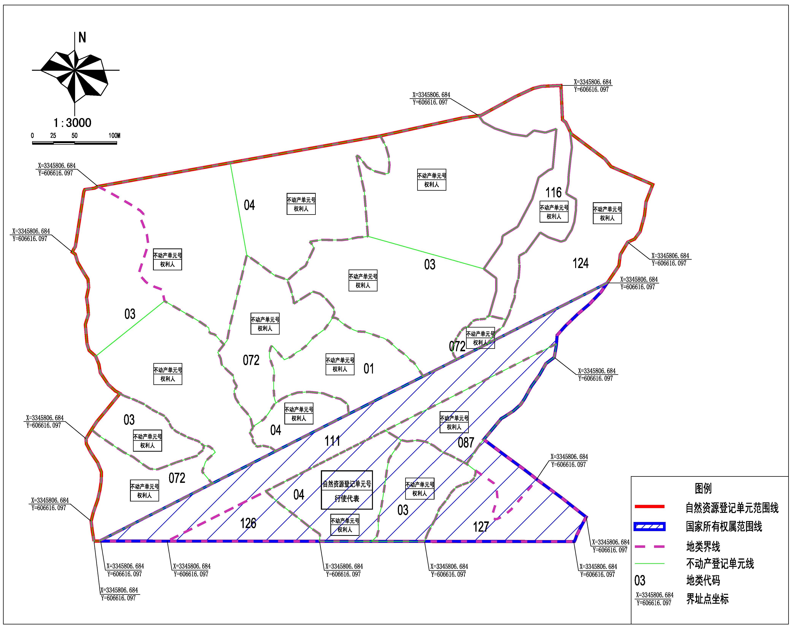

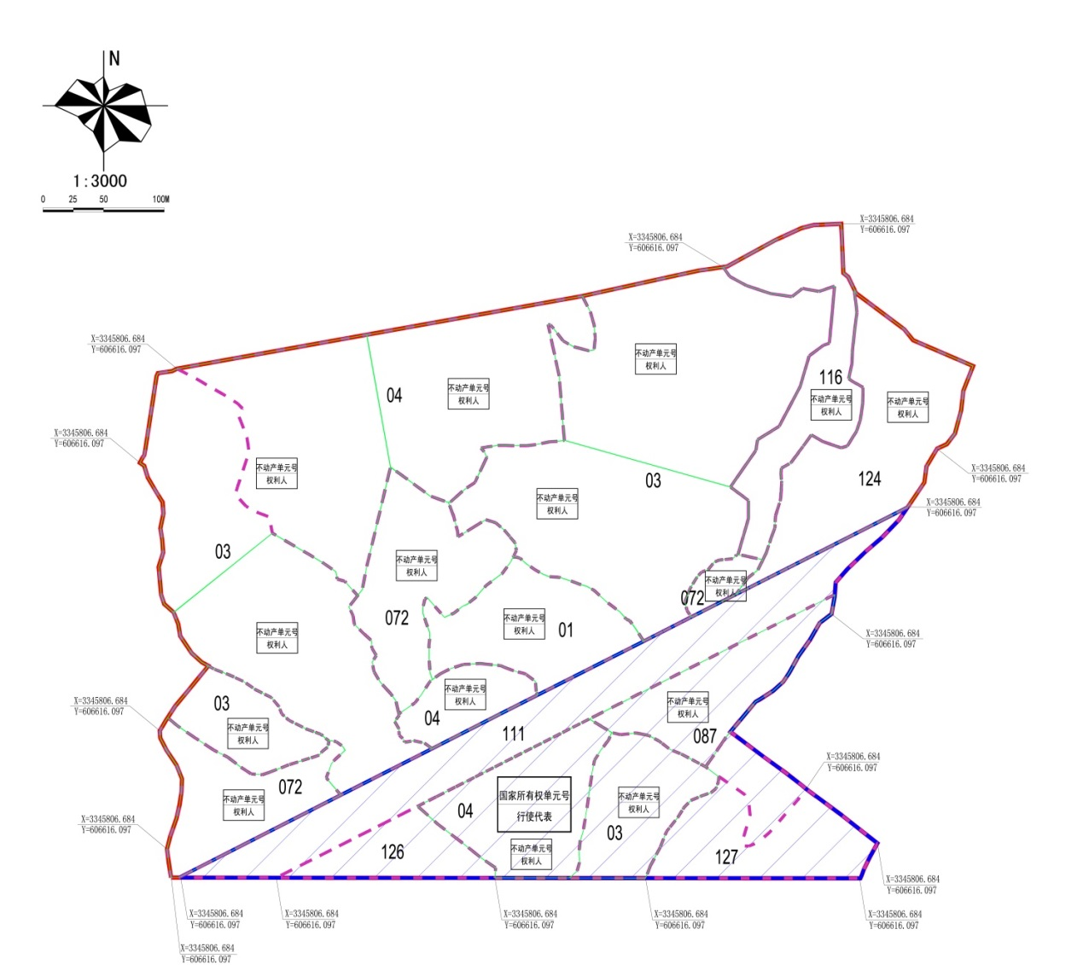

其他需注明事项

不动产权利关联信息
自然资源登记单元号：
不动产单元号 | 不动产权利 |  | 权利人
不动产单元号 | 集体土地所有权 | 国有土地上的用益物权 | 权利人
登记时间 |  | 登簿人
附 记

自然资源登记簿填写说明
【自然资源登记单元号】填写按照自然资源调查有关技术规定编制的自然资源登记单元号。
【所有权人】国家自然资源所有权的权利人填写“全民”。
【所有权代表行使主体、所有权代表行使内容】暂不填写，待健全国家自然资源资产管理体制和探索建立分级行使国家自然资源所有权体制改革任务完成后，进行补充记载。
【总面积】填写自然资源登记单元的总面积。
【总数量】填写自然资源登记单元的总数量。
【类型】填写自然资源登记单元内自然资源的类型。
【类别】填写自然资源登记单元内自然资源的具体类别。
【面积】填写自然资源登记单元内自然资源的分类别面积。
【数量】填写自然资源登记单元内自然资源的分类别数量。
【质量】填写自然资源登记单元内自然资源的分类别质量。
【空间坐标、位置说明或者四至描述】填写自然资源登记单元的空间坐标信息（含高程值）和位置说明，不能填写空间坐标的，填写四至描述。
【用途管制要求】填写依法确定的自然资源有关规划对自然资源登记单元的用途管制要求。
【生态红线要求】填写依法划定的生态保护红线对自然资源登记单元的生态保护要求。
【特殊保护要求】填写自然资源有关法律法规或者规划和红线确定的对自然资源登记单元的其他保护要求。
【变化原因、变化内容】填写自然资源自然状况发生变化的具体原因和具体内容。
【附图】附通过自然资源调查形成的自然资源登记单元成果图。
【不动产单元号】填写按照不动产权籍调查技术规定编制的不动产单元号。
【集体土地所有权、国有土地上的用益物权】涉及集体土地所有权的，填写集体土地所有权；涉及国有土地上的用益物权的，填写国有建设用地使用权或者国有农用地的使用权等。
【权利人】填写集体土地所有权或者国有土地上的用益物权的权利主体。
【登记时间】按照“×年×月×日”的形式记载登簿日期，如2016年01月01日。
【登簿人】由登记机构负责登簿的登记工作人员签名。
【附记】填写需要进一步说明的有关信息，如自然资源登记涉及调整或者限制已经登记的不动产权利的信息。

附件2

自然资源统一确权登记试点方案

根据十八届三中全会通过的《中共中央关于全面深化改革若干重大问题的决定》和中共中央、国务院印发的《生态文明体制改革总体方案》，为积极稳妥推进建立统一的确权登记系统，以点带面探索自然资源统一确权登记方法，推进确权登记法治化，指导试点地区形成可复制可推广的自然资源统一确权登记经验，制定本方案。

一、总体要求
（一）指导思想。全面贯彻落实党的十八大、十八届三中、四中、五中、六中全会精神，深入学习贯彻习近平总书记系列重要讲话精神，紧紧围绕统筹推进“五位一体”总体布局和协调推进“四个全面”战略布局，牢固树立创新、协调、绿色、开放、共享的发展理念，认真落实党中央、国务院决策部署，按照建立系统完整的生态文明制度体系的要求，在不动产登记的基础上，构建自然资源统一确权登记制度体系，逐步实现对水流、森林、山岭、草原、荒地、滩涂等所有自然生态空间统一进行确权登记，清晰界定全部国土空间各类自然资源资产的产权主体，划清全民所有和集体所有之间的边界，划清全民所有、不同层级政府行使所有权的边界，划清不同集体所有者的边界，推进确权登记法治化，推动建立归属清晰、权责明确、监管有效的自然资源资产产权制度，支撑自然资源有效监管和严格保护。
（二）基本原则。坚持资源公有，坚持自然资源社会主义公有制。坚持物权法定，按照法律规定，确定自然资源的物权种类和内容，开展统一确权登记。坚持统筹兼顾，在现有自然资源管理体制和格局的基础上，为相关改革预留空间，做好衔接，逐步划清全民所有、不同层级政府行使所有权的边界。坚持以不动产登记为基础，构建自然资源统一确权登记制度体系，实现自然资源统一确权登记与不动产登记的有机融合。坚持社会主义市场经济改革方向，正确处理政府与市场的关系，使市场在资源配置中起决定性作用，更好发挥政府作用。
（三）工作目标。以不动产登记为基础开展自然资源统一确权登记试点，探索解决自然资源统一确权登记中存在的难点和问题，以点带面，在总结各试点确权登记的经验基础上，补充完善自然资源统一确权登记办法，全面推进全国自然资源统一确权登记。

二、试点任务
以土地为基础，确定土地及其承载的各类自然资源所有权及其边界，调查反映各类自然资源的利用现状，在此基础上，开展自然资源统一确权登记，实现不动产登记簿与自然资源登记簿关联，自然资源登记簿同时记载保护界线、所有权代表行使主体和权利内容的信息。在集体土地所有权确权登记成果的基础上，科学划清国有和集体所有土地及承载的自然资源边界范围，对于国家所有的自然资源，启动自然资源的国家所有权的登记造册工作，进一步明确国有自然资源保护范围，明确自然资源登记范围、程序和法律责任等，进一步明确国有自然资源所有权主体、所有权代表行使主体等。
（一）明确自然资源登记范围。通过“三个图层相叠加”的方式，即集体土地所有权确权登记发证、国有土地使用权确权登记发证和土地利用现状图相叠加，明确国有未利用土地的范围，结合国家相关规划和自然资源保护范围，确定需要实施统一确权登记的自然资源范围。
（二）梳理自然资源资产权利体系。按照物权法定原则，结合相关改革成果，明确自然资源统一确权登记的权利内容，为开展统一确权登记和完善自然资源资产产权制度打下基础，推动健全自然资源资产权利体系、明晰自然资源资产产权主体和行使代表。
（三）开展自然资源统一确权登记。以不动产登记为基础，逐步构建自然资源统一确权登记体系。按照《自然资源统一确权登记办法（试行）》的规定，试点地区成立领导小组和工作组，协调相关部门，以确定的登记范围为基础，开展自然资源统一确权登记工作。
（四）加强自然资源登记信息的管理和应用。依法向社会公开自然资源确权登记结果，自然资源确权登记信息与相关部门自然资源管理信息实现互通共享，服务自然资源的确权登记和有效监管。

三、试点区域
试点区域的选择与正在开展的国家公园试点、水流和湿地确权试点相衔接、保持一致。考虑试点区域代表性、典型性、复制推广和可操作性等因素，选择青海三江源等国家公园试点,甘肃、宁夏湿地确权试点，宁夏、甘肃疏勒河流域以及陕西渭河、江苏徐州、湖北宜都等水流确权试点以及福建厦门、黑龙江齐齐哈尔，福建、贵州、江西等国家生态文明试验区，湖南芷江、浏阳、澧县等县（市），黑龙江大兴安岭地区和吉林延边等国务院确定的国有重点林区作为自然资源统一确权登记试点区域。

四、试点工作内容
各试点地区开展水流、森林、山岭、草原、荒地、滩涂以及探明储量的矿产资源等全要素的自然资源统一确权登记工作，其中：
青海三江源等国家公园试点——重点探索以国家公园作为独立的登记单元，开展全要素的自然资源确权登记，并着力解决自然资源跨行政区域登记的问题。
甘肃、宁夏——重点探索以湿地作为独立的登记单元，开展湿地统一确权登记。
宁夏、甘肃疏勒河流域以及陕西渭河、江苏徐州、湖北宜都——重点探索以水流作为独立的登记单元，开展水流确权登记。
福建厦门、黑龙江齐齐哈尔——重点探索在不动产登记制度下的自然资源统一确权登记关联路径和方法。
福建、贵州、江西等国家生态文明试验区——重点推进自然资源统一确权登记，为生态文明试验区建设奠定基础，并探索国家所有权和代表行使国家所有权登记的途径和方式。福建、贵州开展探明储量的矿产资源确权登记的路径和方法研究。
湖南芷江、浏阳、澧县等县（市）——重点探索个别重要的单项自然资源统一确权登记。
黑龙江大兴安岭地区和吉林延边——重点探索国务院确定的国有重点林区自然资源统一确权登记。

五、时间安排
试点工作从2016年12月开始，到2018年2月底结束，2018年上半年前对试点进行评估总结，分为三个阶段：
（一）准备阶段（2016.12-2017.2）。试点地区根据试点任务要求，开展有关自然资源确权登记基础资料的收集整理和审核工作，编制试点方案，并报国土资源部组织集中咨询和审查，由国土资源部和试点省（区）人民政府联合批复试点方案后实施。其中，水流产权确权试点方案报水利部、国土资源部组织审查，由水利部、国土资源部和试点省（区）人民政府联合批复试点方案后实施。
（二）实施阶段（2017.3-2018.2）。按照批复的试点方案，结合《自然资源统一确权登记办法（试行）》，开展试点工作。
（三）评估验收阶段（2018.3-2018.6）。试点区域提交试点报告，并提出修订完善《自然资源统一确权登记办法（试行）》的建议，由国土资源部会同有关部门进行评估验收。
在开展试点的基础上，针对自然资源统一确权登记试点报告及修订完善的建议，完善《自然资源统一确权登记办法》。

六、保障措施
自然资源统一确权登记试点工作意义重大，必须高度重视，精心实施，确保试点工作取得切实成效。
（一）加强领导，落实责任。成立自然资源统一确权登记试点工作指导小组，由国土资源部牵头，中央编办、财政部、环境保护部、水利部、农业部、林业局有关人员组成，各有关司局及相关流域机构协助开展工作。成立自然资源统一确权登记专家咨询组，提供有关理论、政策咨询。其中，涉及湿地和水流的统一确权登记试点分别由林业局、水利部会同国土资源部组织实施。试点地区政府成立试点工作组织协调机构，建立沟通协调机制。相关部门要积极支持和配合试点工作，参与有关问题研究，提供确权登记所需要的基础资料，并保障工作经费。试点地区所在省（区）人民政府和有关部门要加强领导和协调工作。
（二）信息共享，夯实基础。国土、环保、水利、农业、林业等自然资源主管部门要加强沟通，研究理清自然资源统一确权登记所需的基础资料状况。有关部门已有资料的，应当主动及时提供，现有资料不能满足需要的，应当积极研究解决办法，必要时可开展补充性调查。加强数据质量审核评估和检查，确保基础数据真实可靠。
（三）及时协调，加强指导。试点期间，国土资源部会同有关部门赴试点地区指导调研，协调解决试点过程中遇到的问题。各试点地区在试点过程中发现的重要问题和成功做法，应及时向国土资源部反馈。改革措施突破现行法律、行政法规的，要按程序报批，取得授权后实施。

